文件上传与下载实战应用

拓薪教育

作者:任亮
讲师:任亮

1 文件上传概述

1 文件上传的作用
例如网络硬盘！就是用来上传下载文件的。
在智联招聘上填写一个完整的简历还需要上传照片呢。

2 文件上传对页面的要求
上传文件的要求比较多，需要记一下：
- 必须使用表单，而不能是超链接；
- 表单的method必须是POST，而不能是GET；
- 表单的enctype必须是multipart/form-data；
- 在表单中添加file表单字段，即<input type=”file”…/>

<form action="${pageContext.request.contextPath }/FileUploadServlet" method="post" enctype="multipart/form-data">
用户名：<input type="text" name="username"/><br/>
文件1：<input type="file" name="file1"/><br/>
文件2：<input type="file" name="file2"/><br/>
<input type="submit" value="提交"/>
</form>

3 比对文件上传表单和普通文本表单的区别
通过httpWatch查看“文件上传表单”和“普通文本表单”的区别。
- 文件上传表单的enctype=”multipart/form-data”，表示多部件表单数据；
- 普通文本表单可以不设置enctype属性：
- 当method=”post”时，enctype的默认值为application/x-www-form-urlencoded，表示使用url编码正文；
- 当method=”get”时，enctype的默认值为null，没有正文，所以就不需要enctype了。

对普通文本表单的测试：
<form action="${pageContext.request.contextPath }/FileUploadServlet" method="post">
用户名：<input type="text" name="username"/><br/>
文件1：<input type="file" name="file1"/><br/>
文件2：<input type="file" name="file2"/><br/>
<input type="submit" value="提交"/>
</form>

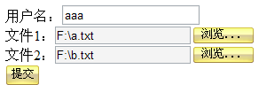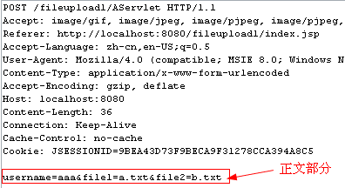

通过httpWatch测试，查看表单的请求数据正文，我们发现请求中只有文件名称，而没有文件内容。也就是说，当表单的enctype不是multipart/form-data时，请求中不包含文件内容，而只有文件的名称，这说明普通文本表单中input:file与input:text没什么区别了。

对文件上传表单的测试：
<form action="${pageContext.request.contextPath }/FileUploadServlet" method="post" enctype="multipart/form-data">
用户名：<input type="text" name="username"/><br/>
文件1：<input type="file" name="file1"/><br/>
文件2：<input type="file" name="file2"/><br/>
<input type="submit" value="提交"/>
</form>

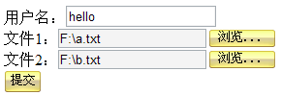
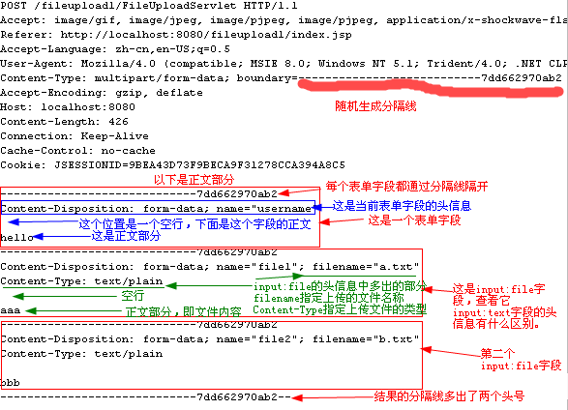

通过httpWatch测试，查看表单的请求数据正文部分，发现正文部分是由多个部件组成，每个部件对应一个表单字段，每个部件都有自己的头信息。头信息下面是空行，空行下面是字段的正文部分。多个部件之间使用随机生成的分隔线隔开。
文本字段的头信息中只包含一条头信息，即Content-Disposition，这个头信息的值有两个部分，第一部分是固定的，即form-data，第二部分为字段的名称。在空行后面就是正文部分了，正文部分就是在文本框中填写的内容。
文件字段的头信息中包含两条头信息，Content-Disposition和Content-Type。Content-Disposition中多出一个filename，它指定的是上传的文件名称。而Content-Type指定的是上传文件的类型。文件字段的正文部分就是文件的内容。

请注意，因为我们上传的文件都是普通文本文件，即txt文件，所以在httpWatch中是可以正常显示的，如果上传的是exe、mp3等文件，那么在httpWatch看到的就是乱码了。

4 文件上传对Servlet的要求
当提交的表单是文件上传表单时，那么对Servlet也是有要求的。
首先我们要肯定一点，文件上传表单的数据也是被封装到request对象中的。
request.getParameter(String)方法获取指定的表单字段字符内容，但文件上传表单已经不在是字符内容，而是字节内容，所以失效。

这时可以使用request的getInputStream()方法获取ServletInputStream对象，它是InputStream的子类，这个ServletInputStream对象对应整个表单的正文部分（从第一个分隔线开始，到最后），这说明我们需要的解析流中的数据。当然解析它是很麻烦的一件事情，而Apache已经帮我们提供了解析它的工具：commons-fileupload。

2 commons-fileupload

为什么使用fileupload：
上传文件的要求比较多，需要记一下：
- 必须是POST表单；
- 表单的enctype必须是multipart/form-data；
- 在表单中添加file表单字段，即<input type=”file”…/>

Servlet的要求：
- 不能再使用request.getParameter()来获取表单数据；
- 可以使用request.getInputStream()得到所有的表单数据，而不是一个表单项的数据；
- 这说明不使用fileupload，我们需要自己来对request.getInputStream()的内容进行解析！！！

1 fileupload概述
fileupload是由apache的commons组件提供的上传组件。它最主要的工作就是帮我们解析request.getInputStream()。
fileupload组件需要的JAR包有：
- commons-fileupload.jar，核心包；
- commons-io.jar，依赖包。

2 fileupload简单应用
fileupload的核心类有：DiskFileItemFactory、ServletFileUpload、FileItem。
使用fileupload组件的步骤如下：
- 创建工厂类DiskFileItemFactory对象：DiskFileItemFactory factory = new DiskFileItemFactory()
- 使用工厂创建解析器对象：ServletFileUpload fileUpload = new ServletFileUpload(factory)
- 使用解析器来解析request对象：List<FileItem> list = fileUpload.parseRequest(request)

隆重介绍FileItem类，它才是我们最终要的结果。一个FileItem对象对应一个表单项（表单字段）。一个表单中存在文件字段和普通字段，可以使用FileItem类的isFormField()方法来判断表单字段是否为普通字段，如果不是普通字段，那么就是文件字段了。
- String getName()：获取文件字段的文件名称；
- String getString()：获取字段的内容，如果是文件字段，那么获取的是文件内容，当然上传的文件必须是文本文件；
- String getFieldName()：获取字段名称，例如：<input type=”text” name=”username”/>，返回的是username；
- String getContentType()：获取上传的文件的类型，例如：text/plain。
- Long getSize()：获取上传文件的大小；
- boolean isFormField()：判断当前表单字段是否为普通文本字段，如果返回false，说明是文件字段；
- InputStream getInputStream()：获取上传文件对应的输入流；
- void write(File)：把上传的文件保存到指定文件中。

3 简单上传示例
写一个简单的上传示例：
- 表单包含一个用户名字段，以及一个文件字段；
- Servlet保存上传的文件到uploads目录，显示用户名，文件名，文件大小，文件类型。

第一步：
完成index.jsp，只需要一个表单。注意表单必须是post的，而且enctype必须是mulitpart/form-data的。
<form action="${pageContext.request.contextPath }/FileUploadServlet" method="post" enctype="multipart/form-data">
用户名：<input type="text" name="username"/><br/>
文件1：<input type="file" name="file1"/><br/>
<input type="submit" value="提交"/>
</form>

第二步：
完成FileUploadServlet
public void doPost(HttpServletRequest request, HttpServletResponse response)
throws ServletException, IOException {
// 因为要使用response打印，所以设置其编码
response.setContentType("text/html;charset=utf-8");

// 创建工厂
DiskFileItemFactory dfif = new DiskFileItemFactory();
// 使用工厂创建解析器对象
ServletFileUpload fileUpload = new ServletFileUpload(dfif);
try {
// 使用解析器对象解析request，得到FileItem列表
List<FileItem> list = fileUpload.parseRequest(request);
// 遍历所有表单项
for(FileItem fileItem : list) {
// 如果当前表单项为普通表单项
if(fileItem.isFormField()) {
// 获取当前表单项的字段名称
String fieldName = fileItem.getFieldName();
// 如果当前表单项的字段名为username
if(fieldName.equals("username")) {
// 打印当前表单项的内容，即用户在username表单项中输入的内容
response.getWriter().print("用户名：" + fileItem.getString() + "<br/>");
}
} else {//如果当前表单项不是普通表单项，说明就是文件字段
String name = fileItem.getName();//获取上传文件的名称
// 如果上传的文件名称为空，即没有指定上传文件
if(name == null || name.isEmpty()) {
continue;
}
// 获取真实路径，对应${项目目录}/uploads，当然，这个目录必须存在
String savepath = this.getServletContext().getRealPath("/uploads");
// 通过uploads目录和文件名称来创建File对象
File file = new File(savepath, name);
// 把上传文件保存到指定位置
fileItem.write(file);
// 打印上传文件的名称
response.getWriter().print("上传文件名：" + name + "<br/>");
// 打印上传文件的大小
response.getWriter().print("上传文件大小：" + fileItem.getSize() + "<br/>");
// 打印上传文件的类型
response.getWriter().print("上传文件类型：" + fileItem.getContentType() + "<br/>");
}
}
} catch (Exception e) {
throw new ServletException(e);
}
}

3 文件上传之细节

1 把上传的文件放到WEB-INF目录下
如果没有把用户上传的文件存放到WEB-INF目录下，那么用户就可以通过浏览器直接访问上传的文件，这是非常危险的。
假如说用户上传了一个a.jsp文件，然后用户在通过浏览器去访问这个a.jsp文件，那么就会执行a.jsp中的内容，如果在a.jsp中有如下语句：Runtime.getRuntime().exec(“shutdown –s –t 1”);，那么你就会…

通常我们会在WEB-INF目录下创建一个uploads目录来存放上传的文件，而在Servlet中找到这个目录需要使用ServletContext的getRealPath(String)方法，例如在我的upload1项目中有如下语句：
ServletContext servletContext = this.getServletContext();
String savepath = servletContext.getRealPath(“/WEB-INF/uploads”);

其中savepath为：F:\tomcat6_1\webapps\upload1\WEB-INF\uploads。

2 中文乱码问题
上传文件名称中包含中文：
当上传的谁的名称中包含中文时，需要设置编码，commons-fileupload组件为我们提供了两种设置编码的方式：
- request.setCharacterEncoding(String)：这种方式是我们最为熟悉的方式了；
- fileUpload.setHeaderEncdoing(String)：这种方式的优先级高与前一种。

上传文件的文件内容包含中文：
通常我们不需关心上传文件的内容，因为我们会把上传文件保存到硬盘上！也就是说，文件原来是什么样子，到服务器这边还是什么样子！
但是如果你有这样的需求，非要在控制台显示上传的文件内容，那么你可以使用fileItem.getString(“utf-8”)来处理编码。
文本文件内容和普通表单项内容使用FileItem类的getString(“utf-8”)来处理编码。

3 上传文件同名问题（文件重命名）
通常我们会把用户上传的文件保存到uploads目录下，但如果用户上传了同名文件呢？这会出现覆盖的现象。处理这一问题的手段是使用UUID生成唯一名称，然后再使用“_”连接文件上传的原始名称。
例如用户上传的文件是“我的一寸照片.jpg”，在通过处理后，文件名称为：“891b3881395f4175b969256a3f7b6e10_我的一寸照片.jpg”，这种手段不会使文件丢失扩展名，并且因为UUID的唯一性，上传的文件同名，但在服务器端是不会出现同名问题的。

public void doPost(HttpServletRequest request, HttpServletResponse response)
throws ServletException, IOException {
request.setCharacterEncoding("utf-8");
DiskFileItemFactory dfif = new DiskFileItemFactory();
ServletFileUpload fileUpload = new ServletFileUpload(dfif);
try {
List<FileItem> list = fileUpload.parseRequest(request);
//获取第二个表单项，因为第一个表单项是username，第二个才是file表单项
FileItem fileItem = list.get(1);
String name = fileItem.getName();//获取文件名称

// 如果客户端使用的是IE6，那么需要从完整路径中获取文件名称
int lastIndex = name.lastIndexOf("\\");
if(lastIndex != -1) {
name = name.substring(lastIndex + 1);
}

// 获取上传文件的保存目录
String savepath = this.getServletContext().getRealPath("/WEB-INF/uploads");
String uuid = CommonUtils.uuid();//生成uuid
String filename = uuid + "_" + name;//新的文件名称为uuid + 下划线 + 原始名称

//创建file对象，下面会把上传文件保存到这个file指定的路径
//savepath，即上传文件的保存目录
//filename，文件名称
File file = new File(savepath, filename);

// 保存文件
fileItem.write(file);
} catch (Exception e) {
throw new ServletException(e);
}
}

6 上传的单个文件的大小限制
限制上传文件的大小很简单，ServletFileUpload类的setFileSizeMax(long)就可以了。参数就是上传文件的上限字节数，例如servletFileUpload.setFileSizeMax(1024*10)表示上限为10KB。
一旦上传的文件超出了上限，那么就会抛出FileUploadBase.FileSizeLimitExceededException异常。我们可以在Servlet中获取这个异常，然后向页面输出“上传的文件超出限制”。
public void doPost(HttpServletRequest request, HttpServletResponse response)
throws ServletException, IOException {
request.setCharacterEncoding("utf-8");
DiskFileItemFactory dfif = new DiskFileItemFactory();
ServletFileUpload fileUpload = new ServletFileUpload(dfif);
// 设置上传的单个文件的上限为10KB
fileUpload.setFileSizeMax(1024 * 10);
try {
List<FileItem> list = fileUpload.parseRequest(request);
//获取第二个表单项，因为第一个表单项是username，第二个才是file表单项
FileItem fileItem = list.get(1);
String name = fileItem.getName();//获取文件名称
// 获取上传文件的保存目录
String savepath = this.getServletContext().getRealPath("/WEB-INF/uploads");
String uuid = CommonUtils.uuid();//生成uuid
String filename = uuid + "_" + name;//新的文件名称为uuid + 下划线 + 原始名称

//创建file对象，下面会把上传文件保存到这个file指定的路径
//savepath，即上传文件的保存目录
//filename，文件名称
File file = new File(savepath, filename);

// 保存文件
fileItem.write(file);
} catch (Exception e) {
// 判断抛出的异常的类型是否为FileUploadBase.FileSizeLimitExceededException
// 如果是，说明上传文件时超出了限制。
if(e instanceof FileUploadBase.FileSizeLimitExceededException) {
// 在request中保存错误信息
request.setAttribute("msg", "上传失败！上传的文件超出了10KB！");
// 转发到index.jsp页面中！在index.jsp页面中需要使用${msg}来显示错误信息
request.getRequestDispatcher("/index.jsp").forward(request, response);
return;
}
throw new ServletException(e);
}
}

7 上传文件的总大小限制
上传文件的表单中可能允许上传多个文件，例如：
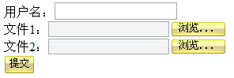

有时我们需要限制一个请求的大小。也就是说这个请求的最大字节数（所有表单项之和）！实现这一功能也很简单，只需要调用ServletFileUpload类的setSizeMax(long)方法即可。
例如fileUpload.setSizeMax(1024 * 10);，显示整个请求的上限为10KB。当请求大小超出10KB时，ServletFileUpload类的parseRequest()方法会抛出FileUploadBase.SizeLimitExceededException异常。

8 缓存大小与临时目录
大家想一想，如果我上传一个蓝光电影，先把电影保存到内存中，然后再通过内存copy到服务器硬盘上，那么你的内存能吃的消么？
所以fileupload组件不可能把文件都保存在内存中，fileupload会判断文件大小是否超出10KB，如果是那么就把文件保存到硬盘上，如果没有超出，那么就保存在内存中。
10KB是fileupload默认的值，我们可以来设置它。
当文件保存到硬盘时，fileupload是把文件保存到系统临时目录，当然你也可以去设置临时目录。

public void doPost(HttpServletRequest request, HttpServletResponse response)
throws ServletException, IOException {
request.setCharacterEncoding("utf-8");
DiskFileItemFactory dfif = new DiskFileItemFactory(1024*20, new File("F:\\temp"));
ServletFileUpload fileUpload = new ServletFileUpload(dfif);

try {
List<FileItem> list = fileUpload.parseRequest(request);
FileItem fileItem = list.get(1);
String name = fileItem.getName();
String savepath = this.getServletContext().getRealPath("/WEB-INF/uploads");

// 保存文件
fileItem.write(path(savepath, name));
} catch (Exception e) {
throw new ServletException(e);
}
}

private File path(String savepath, String filename) {

// 给文件名称添加uuid前缀
String uuid = CommonUtils.uuid();
filename = uuid + "_" + filename;

// 创建文件完成路径
return new File(savepath, filename);
}

4 文件下载

1 通过Servlet下载1
被下载的资源必须放到WEB-INF目录下（只要用户不能通过浏览器直接访问就OK），然后通过Servlet完成下载。
在jsp页面中给出超链接，链接到DownloadServlet，并提供要下载的文件名称。然后DownloadServlet获取文件的真实路径，然后把文件写入到response.getOutputStream()流中。

download.jsp
<body>
This is my JSP page. <br>
<a href="<c:url value='/DownloadServlet?path=a.avi'/>">a.avi</a><br/>
<a href="<c:url value='/DownloadServlet?path=a.jpg'/>">a.jpg</a><br/>
<a href="<c:url value='/DownloadServlet?path=a.txt'/>">a.txt</a><br/>
</body>

DownloadServlet.java
public void doGet(HttpServletRequest request, HttpServletResponse response)
throws ServletException, IOException {
String filename = request.getParameter("path");
String filepath = this.getServletContext().getRealPath("/WEB-INF/uploads/" + filename);
File file = new File(filepath);
if(!file.exists()) {
response.getWriter().print("您要下载的文件不存在！");
return;
}
IOUtils.copy(new FileInputStream(file), response.getOutputStream());
}

上面代码有如下问题：
- 可以下载a.avi，但在下载框中的文件名称是DownloadServlet；
- 不能下载a.jpg和a.txt，而是在页面中显示它们。

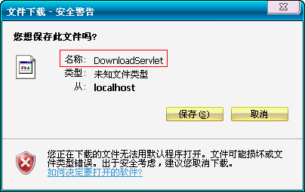

2 通过Servlet下载2
下面来处理上一例中的问题，让下载框中可以显示正确的文件名称，以及可以下载a.jpg和a.txt文件。
通过添加content-disposition头来处理上面问题。当设置了content-disposition头后，浏览器就会弹出下载框。
而且还可以通过content-disposition头来指定下载文件的名称！

String filename = request.getParameter("path");
String filepath = this.getServletContext().getRealPath("/WEB-INF/uploads/" + filename);
File file = new File(filepath);
if(!file.exists()) {
response.getWriter().print("您要下载的文件不存在！");
return;
}
response.addHeader("content-disposition", "attachment;filename=" + filename);
IOUtils.copy(new FileInputStream(file), response.getOutputStream());

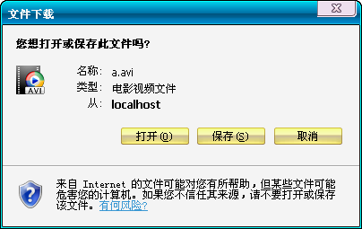
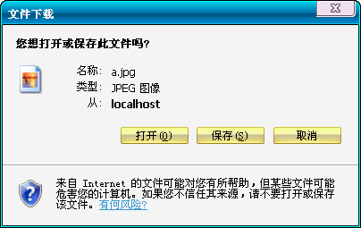
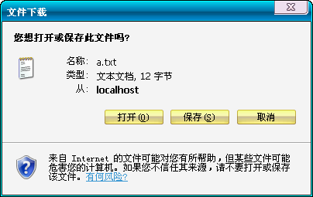

虽然上面的代码已经可以处理txt和jpg等文件的下载问题，并且也处理了在下载框中显示文件名称的问题，但是如果下载的文件名称是中文的，那么还是不行的。

3 通过Servlet下载3
下面是处理在下载框中显示中文的问题！
其实这一问题很简单，只需要通过URL来编码中文即可！

download.jsp
<a href="<c:url value='/DownloadServlet?path=这个杀手不太冷.avi'/>">这个杀手不太冷.avi</a><br/>
<a href="<c:url value='/DownloadServlet?path=白冰.jpg'/>">白冰.jpg</a><br/>
<a href="<c:url value='/DownloadServlet?path=说明文档.txt'/>">说明文档.txt</a><br/>

DownloadServlet.java
String filename = request.getParameter("path");
// GET请求中，参数中包含中文需要自己动手来转换。
// 当然如果你使用了“全局编码过滤器”，那么这里就不用处理了
filename = new String(filename.getBytes("ISO-8859-1"), "UTF-8");

String filepath = this.getServletContext().getRealPath("/WEB-INF/uploads/" + filename);
File file = new File(filepath);
if(!file.exists()) {
response.getWriter().print("您要下载的文件不存在！");
return;
}
// 所有浏览器都会使用本地编码，即中文操作系统使用GBK
// 浏览器收到这个文件名后，会使用iso-8859-1来解码
filename = new String(filename.getBytes("GBK"), "ISO-8859-1");
response.addHeader("content-disposition", "attachment;filename=" + filename);
IOUtils.copy(new FileInputStream(file), response.getOutputStream());

